ФЕДЕРАЛЬНОЕ ГОСУДАРСТВЕННОЕ АВТОНОМНОЕ

ОБРАЗОВАТЕЛЬНОЕ УЧРЕЖДЕНИЕ ВЫСШЕГО ОБРАЗОВАНИЯ

«НАЦИОНАЛЬНЫЙ ИССЛЕДОВАТЕЛЬСКИЙ УНИВЕРСИТЕТ

«ВЫСШАЯ ШКОЛА ЭКОНОМИКИ»

**Московский институт электроники и математики им. А. Н. Тихонова**

**ОТЧЕТ**

**По лабораторной работе 3**

**по дисциплине «Базы данных»**

Студент: Камаров Лазизбек Шухрат угли

Группа: БИВ201

Подгруппа: 1

Дата сдачи: 15.03.2022

МОСКВА 2022

1. Постановка задачи

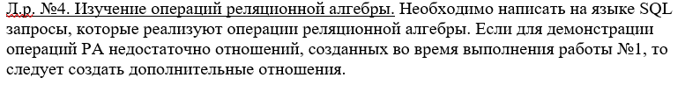

## 2. Решение:

--Проекция

SELECT fio,post,chair FROM teachers;

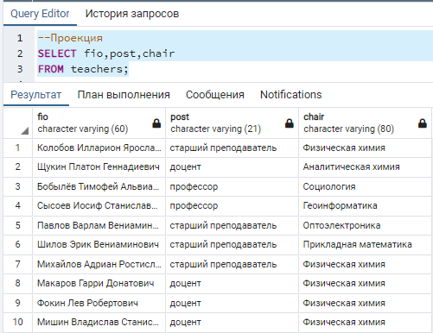

--Селекция

SELECT fio FROM teachers

WHERE post = 'старший преподаватель';

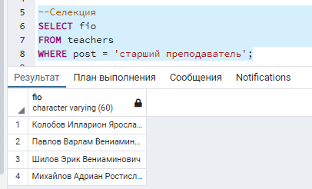

## --Декартово произведение

SELECT *

FROM teachers, subject;

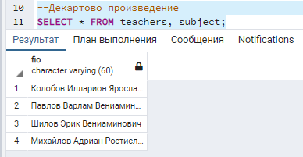

## --Объединение

SELECT *

FROM teachers

WHERE post = 'старший преподаватель'

UNION ALL SELECT *

FROM teachers

WHERE post = 'профессор';

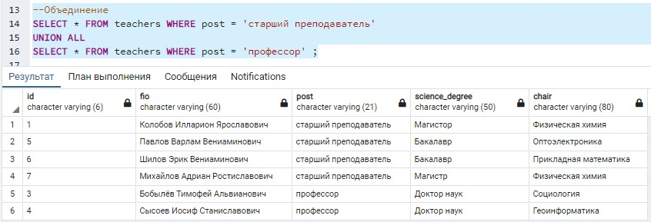

## --Разность

SELECT *

FROM teachers

WHERE id NOT IN (SELECT teacher FROM session);

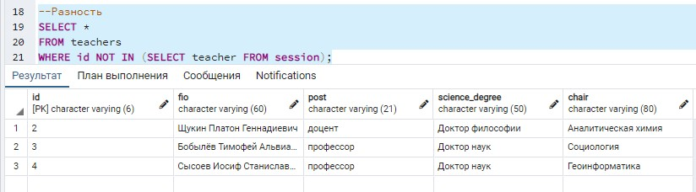

## --Пересечение

SELECT *

FROM session

WHERE subject IN (SELECT subject_cipher FROM subject WHERE subject_cipher = 707.00);

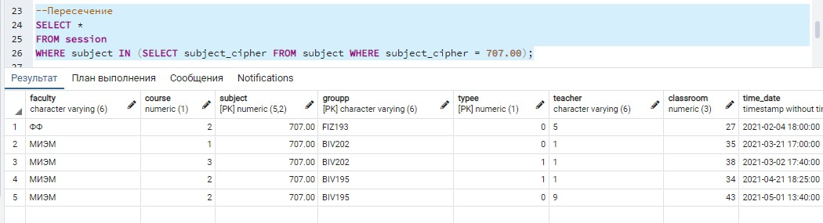

## --Соединение

SELECT fio,post,chair,subject_name,faculty,classroom,time_date FROM teachers

JOIN session ON id = teacher

JOIN subject ON subject = subject_cipher;

